Барилга, Хот байгуулалтын сайдын … оны …-р сарын …-ны өдрийн ... дугаар тушаалын долдугаар хавсралт

УНДНЫ УСЫГ ХУУРАЙ ХЛОРООР ХАЛДВАРГҮЙЖҮҮЛЭХ
ТӨХӨӨРӨМЖИЙН АЖИЛЛАГААНЫ ЗААВАР

Зорилго: Хуурай хлороор ундны усыг халдваргүйжүүлэх аргачлалыг энэхүү заавраар зааж өгнө.

Нэг. Нийтлэг үндэслэл
  - Хуурай хлороор ундны усыг халдваргүйжүүлэхэд хэрэглэж буй тоног төхөөрөмжийг ажиллуулахад энэхүү зааврыг мөрдөнө.
  - Хуурай хлороор ундны усыг халдваргүйжүүлэх үеийн аюулгүй ажиллагааны зааврыг мөрдөхөд энэхүү зааврыг ашиглана.
  - Хуурай хлороор халдваргүйжүүлэх тоног төхөөрөмжийн хэвийн аюулгүй ажиллагааг Ус хангамжийн байгууллагын эх үүсвэрийн усны халдваргүйжүүлэлт хариуцсан албаны ажилтнууд хариуцан гүйцэтгэнэ.
  - Халдваргүйжүүлэлтэнд хэрэглэж буй хуурай хлорын идэвхийг тодорхойлох ажлыг Ус хангамжийн байгууллагын дотоодын хяналтын лабораторийн мэргэжилтнүүд хариуцан гүйцэтгэнэ.
  - Халдваргүйжүүлэлтэнд хэрэглэж буй хуурай хлорын хэмжээ, халдваргүйжүүлэлтийн дараа усанд байх үлдэгдэл хлорын агууламж зэргийг Ус хангамжийн байгууллагын ерөнхий инженерээр батлуулсан байна.

Хоёр. Ажлын явц, дараалал
  - Халдваргүйжүүлэлтэнд хэрэглэх хуурай хлорыг хадгалах
    - Энэхүү ажиллагаанд 60–70 %-ийн идэвхитэй, усанд уусахгүй хольцын хэмжээ нь 5 %-иас ихгүй, 0,8–1,0 мм-ийн шигшүүрээр шигшихэд 90-ээс багагүй хувь нь нэвтрэн гарах хуурай хлорыг хэрэглэнэ.
    - Тухайн хуурай хлорын цэвэршилт, найрлагыг шалгасан мэргэжлийн байгууллагын шинжилгээний дүнг дотоодын хяналтын лаборатори болон халдваргүйжүүлэлт хийж буй станц дээр тус тус хадгална.
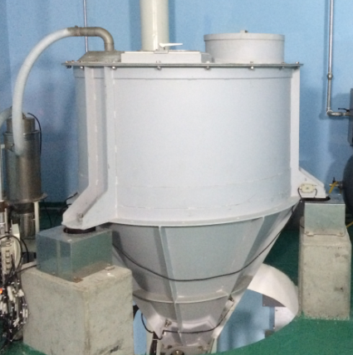
    - Халдваргүйжүүлэлтэнд хэрэглэж буй хуурай хлорын зарцуулалтыг бүртгэж, хэрэглэсэн хуурай хлорын хэмжээг сар бүрээр гаргана.
    - Хийн компрессор болон тоос сорох насосоор давхар тоноглогдсон, 1тн-ийн багтаамжтай сав /тогоо/-нд хуурай хлорыг хадгалах бөгөөд үүнийг хлорын нунтаг хадгалах тогоо гэж нэрлэнэ.
    - Хуурай хлор хадгалах саван дахь нунтаг хлорыг нягтруулахгүй, сийрэгжүүлэх зориулалттай хийн компрессорыг байнга ажиллуулах бөгөөд тоос сорох насосыг хуурай хлор хийх үед ажиллуулна.
Зураг 1. Хуурай хлор хадгалах тогоо
    - Хуурай хлор нэмэхээс бусад үед хлорын нунтаг хадгалах тогооны тагийг байнга хаалттай байлгана.
    - Хуурай хлор хадгалах савыг жилд 1 – ээс доошгүй удаа цэвэрлэж бүртгэл хөтөлнө.

  - Хлорын зутан бэлтгэх
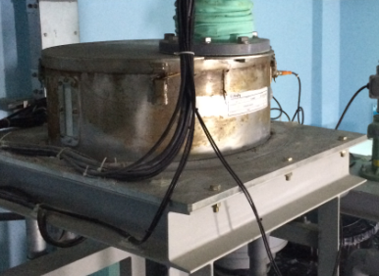
    - Хуурай хлор хадгалах савны доод хэсэгт байрлах ган хаалт нь зутан бэлтгэх саванд хуурай хлор хэрэгтэй үед автоматаар ажиллана.
    - Хлорын зутан бэлтгэх сав нь 20 литрийн багтаамжтай бөгөөд зутанг шахах редуктортой байна.
    - Хлорын зутангийн агууламж 5 %-иас ихгүй байхаар тооцож хуурай хлор нэмэх хэмжээг тохируулна.
    - Хлорын зутан бэлтгэх савыг улиралд 1 – ээс доошгүй удаа цэвэрлэж бүртгэл хөтөлнө.
Зураг 2. Хлорын зутан бэлтгэх сав

  - Халдваргүйжүүлэх уусмал бэлтгэх
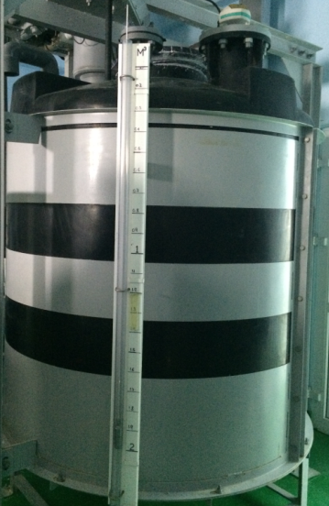
    - Тусгай холигч бүхий 2 тн-ийн багтаамжтай саванд халдваргүйжүүлэх уусмалыг бэлтгэнэ.
    - Халдваргүйжүүлэх уусмал бэлтгэх савны гаднах уусмалын эзэлхүүний тэмдэглэгээний заалт 1.7 тн болмогц 2.2-т заасны дагуу бэлтгэсэн 20 литр хлорын зутан шууд автоматаар нэмэгдэнэ.
    - Халдваргүйжүүлэх уусмал бэлтгэх савны холигчийг байнга ажиллуулж байх шаардлагатай.
    - Халдваргүйжүүлэх уусмал бэлтгэх савыг улиралд 1 – ээс доошгүй удаа цэвэрлэж бүртгэл хөтөлнө.
Зураг 3. Халдваргүйжүүлэх уусмал бэлтгэх сав

  - Тунлагчийг ажиллуулах
    - Халдваргүйжүүлэх уусмалыг тусгай тунлагч насосны тусламжтайгаар гүний худгаас ирж буй шугаман дахь усанд нэмж өгнө.
    - Удирдлагын самбарт оруулж өгсөн тохиргооны дагуу ирж буй усны хэмжээнээс хамаарч насосны эргэлт автоматаар өөрчлөгддөг.
    - Тунлагч насосны хаалтыг цэвэрлэх давтамж нь хлорын чанараас хамаарч өөр өөр байна. Сайн чанарын хлор хэрэглэж байгаа тохиолдолд цэвэрлэх давтамж нь өдөрт 1-2 удаа, хлорын чанар муу байгаа тохиолдолд 2-3 цаг тутамд хэрэглэх шаардлага гардаг байна. Тунлагч насосыг цэвэрлэсэн тухай бүрд бүртгэл хөтөлнө.
    - Халдваргүйжүүлэлтийн дараах үлдэгдэл чөлөөт хлорын агууламжийг станцын машинист цаг тутамд тусгайлан гаргасан зааврын дагуу тодорхойлон бүртгэл хөтөлж, үлдэгдэл чөлөөт хлорын агууламжийн дундажийг хоног, сараар тус тус гаргана.
    - Үлдэгдэл чөлөөт хлорын агууламжийг тодорхойлох аргачлалын сургалтанд хамрагдаж чадамжийн гэрчилгээтэй болсон машинист халдваргүйжүүлэлтийн дараах үлдэгдэл чөлөөт хлорын агууламжийг хянана.
    - Ус хангамжийн байгууллагын дотоодын хяналтын лаборатори нь халдваргүйжүүлэлтийн дараах үлдэгдэл чөлөөт хлорын агууламжийг хяналтын сорьц авах бүрд шалган бүртгэл хөтөлсөн байна.
    - Ус хангамжийн байгууллагын дотоодын хяналтын лаборатори нь халдваргүйжүүлэлтийн үр дүнг хянах зорилгоор халдваргүйжүүлээд гаргаж буй усан дахь нийт нянгийн тоог өдөр тутам хянаж баталгаажуулна.
    - Халдваргүйжүүлэлтийн дараах усан дахь үлдэгдэл чөлөөт хлорын хэмжээ болон нян судлалын үзүүлэлт нь Монгол улсад хүчин төгөлдөр мөрдөгдөж буй ундны усны чанар, аюулгүй байдлын шаардлагын стандартад заасан хэмжээнээс ихгүй байна.
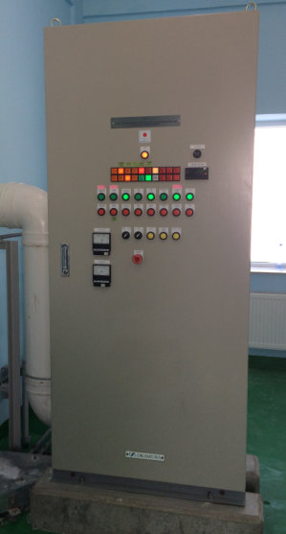
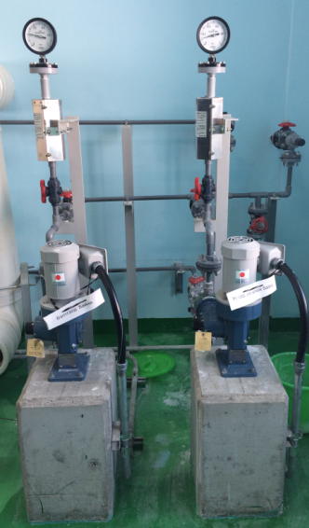

Зураг 4. Удирдлагын самбар
Зураг 5. Тунлагч насос

  - Дагаж мөрдөх бусад зааварчилгааны тухай
    - Хлорын нунтаг хадгалах тогоо, хлорын зутан болон халдваргүйжүүлэх уусмал бэлтгэх сав, тэдгээртэй холбоотой ажилладаг төхөөрөмжүүд, тунлагч насос зэргийг ажиллуулахдаа үйлдвэрлэгчийн гарын авлага, аюулгүй ажиллагааны зааварчилгааг мөрдөн ажиллана.
    - Үйлдвэрлэгчийн гарын авлага, аюулгүй ажиллагааны зааварчилгааг үндэслэн багажийг ажиллуулахад шаардлагатай заавар, зураг, схем, анхааруулах тэмдэг, тэмдэглэгээг ажлын байранд байрлуулсан байна.
    - Үйлдвэрлэгч эсвэл суурилуулагчийн зүгээс зохион байгуулсан сургалтанд хамрагдаж уг төхөөрөмжийг ажиллуулах чадамжийн гэрчилгээ авсан ажилтан бүрэн хариуцаж ажиллах бөгөөд уг төхөөрөмжийн талаар мэдлэг, туршлагагүй ажилтныг ажиллуулахыг хатуу хориглоно.
    - Хлорын нунтаг хадгалах тогоо, хлорын зутан болон халдваргүйжүүлэх уусмал бэлтгэх савыг цэвэрлэх эсвэл засвар үйлчилгээ хийх үед зайлшгүй дотор нь орох шаардлага гарсан тохиолдолд байгууллагын ерөнхий инженерийн зөвшөөрөлтэйгээр байгуулагдсан ажлын хэсгийг ажиллуулна.

Гурав. Ээлж хүлээлцэх
  - Ээлж хүлээлцэхдээ хлорын операторчин, засварчид ээлж хүлээлцэх дэвтэр, рапорт болон бусад бичиг баримттай сайтар танилцана.
  - Нэг бүрийн багажнууд, бичиг баримтуудыг сайтар үзэж шалгаж хүлээж авна.
  - Хлорын нунтаг хадгалах тогоо, хлорын зутан болон халдваргүйжүүлэх уусмал бэлтгэх сав, тэдгээртэй холбоотой ажилладаг төхөөрөмжүүд, тунлагч насос зэргийн ажиллагааны хэвийн байдлыг шалгана.
  - Ээлж өгч буй ажилтан нь тоног төхөөрөмж, багаж хэрэгсэл, тоноглол хэрэгслүүдийн ажиллагааны байдал, эвдрэл гэмтэл гарч ослын байдалд хүргэж болзошгүй онцгой анхаарах тоног төхөөрөмж, тоноглол, хэрэгсэл, засварт болон нөөцөнд байгаа тоноглолуудын талаар рапортын дэвтэрт тэмдэглэнэ.
  - Хүлээлцэх явцад тоног төхөөрөмжинд ослын байдалд хүргэхээргүй жижиг доголдол, гэмтэл илэрвэл засаж, үүнийг рапортын дэвтэрт бичнэ.
  - Хлорын нунтаг хадгалах тогоо, хлорын зутан болон халдваргүйжүүлэх уусмал бэлтгэх сав, тэдгээртэй холбоотой ажилладаг төхөөрөмжүүд, тунлагч насос зэргийг цэвэрлэх шаардлагатай эсэх талаар ээлж хүлээлцэх үед шалган рапортын дэвтэрт тэмдэглэсэн байна.
  - Хлоржуулах байгууламжид ариун цэврийг сайтар сахих шаардлагатай бөгөөд ажлын байр, тоног төхөөрөмжийг бүрэн цэвэрлэж хүлээлгэж өгнө.
  - Ээлжинд ажиллахын өмнө тухайн халдваргүйжүүлэх төхөөрөмжийг ажиллуулах заавартай сайтар танилцсан байх шаардлагатай.

Дөрөв. Аюулгүй ажиллагааны зааварчилгаа
  - Энэхүү зааврыг хуурай хлороор ундны усыг халдваргүйжүүлдэг байгууламжийн хлорын уусмалтай харьцан ажилладаг бүх ажилтнууд дагаж мөрдөнө.
  - Ажилтныг хөдөлмөрийн аюулгүй байдал эрүүл ахуйн сургалтанд хамруулж, шалгалт авч, бие даан ажиллах чадвартай болсон үед ажиллахыг зөвшөөрнө.
  - Аюулгүй ажиллагааны зааварчилгааны дэвтэрт зааварчилгаа өгсөн, авсан тухай тэмдэглэлийг хөтөлж гарын үсэг зурсан байна.
  - Хуурай хлор болон хлорын уусмал нь хүчтэй исэлдүүлэгч тул нэг бүрийн хамгаалах хэрэгсэл, хошуувч, бээлий, нүдний шил хэрэглэнэ.
Ашигласан материал:
- ДЭМБ болон УСУГ-аас эрхлэн гаргасан “Ундны усны аюулгүй байдлын төлөвлөгөөг хангахад чиглэгдсэн дүрэм, зааврын эмхэтгэл” УБ 2016 он
- Нийслэлийн Мэргэжлийн хяналтын газрын “Ундны усны аюулгүй байдлын талаарх зөвлөмж” УБ хот 2017 он

